实验六 常见硬件故障判断与安全处理
一、实验目的
1、建立先停机、再分层定位的轮足机器人硬件排障流程。
2、能够根据电压显示和蜂鸣节奏判断供电、遥控器复位与初始化状态。
3、能够使用ROS2自检程序查看Type-C通信、电池、遥控器、CAN、IMU及六个电机状态。
4、能够区分正常初始化、遥控器未复位、电机/CAN故障、IMU故障和Type-C通信异常。
5、掌握断电检查、架空验证和严重异常停机方法，避免排障过程扩大损坏。
二、实验内容
1、读取使用说明书中的6S电池电压、遥控器复位和初始化蜂鸣说明。
2、查看MotorInit()、IMU初始化和遥控器复位等待代码，建立蜂鸣节奏与启动阶段的对应关系。
3、完成架空、零位姿态、遥控器回零和电压检查，识别正常初始化结果。
4、启动ROS2底盘节点和只读自检程序，检查整机及六个电机状态。
5、依据故障现象完成断电检查和排障记录，不拆电机、不修改电机ID和控制参数。
三、实验仪器
1、轮足机器人整车一台，配套遥控器一部。
2、机器人原配6S电池或规定电源一套。
3、稳固的机器人支撑架一套。
4、已安装本项目ROS2环境的香橙派4 Pro或计算机一台。
5、可传输数据的Type-C线一根。
6、参考资料：document/1.使用说明/轮足使用说明书.docx及当前下位机源码。
四、实验原理
1、硬件排障按供电、启动阶段、遥控器、CAN/电机、IMU和Type-C通信分层进行。先确定故障层级，再检查该层相关连接，可减少误拆和误调参数。
2、说明书规定6S电池约25.2 V为满电，显示21～22 V表示电量不足；低于21 V时更不能继续运动测试。低电量会降低电机带载能力，本实验以机身电压显示为主要判断依据。
3、正常初始化完成时蜂鸣器长响约0.555秒。遥控器有信号但通道未复位时，蜂鸣器约响100毫秒、停900毫秒。
4、电机停止、零点、方向、模式和使能失败时，MotorInit()分别使用约100、200、300、400和500毫秒的等间隔响停节奏。IMU初始化失败也使用约200毫秒节奏，因此蜂鸣声只能用于初筛，准确定位应结合启动阶段。
5、下位机通过主板Type-C口以230400波特率发送二进制自检帧。ROS2底盘节点将其转换为/robot_diagnostics话题，diagnostics_monitor.py只读取并显示状态，不发送运动指令。
6、所有电机、电源和CAN连接检查都必须在关闭电源并断开电池后进行。出现焦味、冒烟、火花、异常热或失控运动时立即停机，不进行重复上电试验。
五、实验步骤
1、完成安全准备与电压检查。
将机器人放在稳固支撑架上，使轮子离地。按零位要求使左右腿A、B、C三点成直线；遥控器摇杆回中，SWA至SWD回到0位，VRA和VRB逆时针回到最低。观察机身电压显示，若为21～22 V或更低，则停止实验并充电。
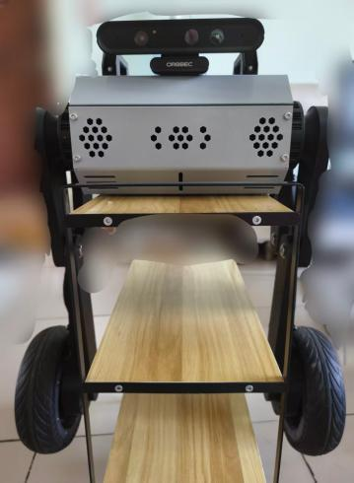
图1 机器人架空、腿部零位、遥控器

2、识别正常开机蜂鸣与初始化状态。
先打开遥控器，再打开机器人电源。保持手和工具远离关节、连杆与轮子。听到约0.555秒长响一次，表示初始化完成。若没有完成，立即保持架空，不输入运动指令。
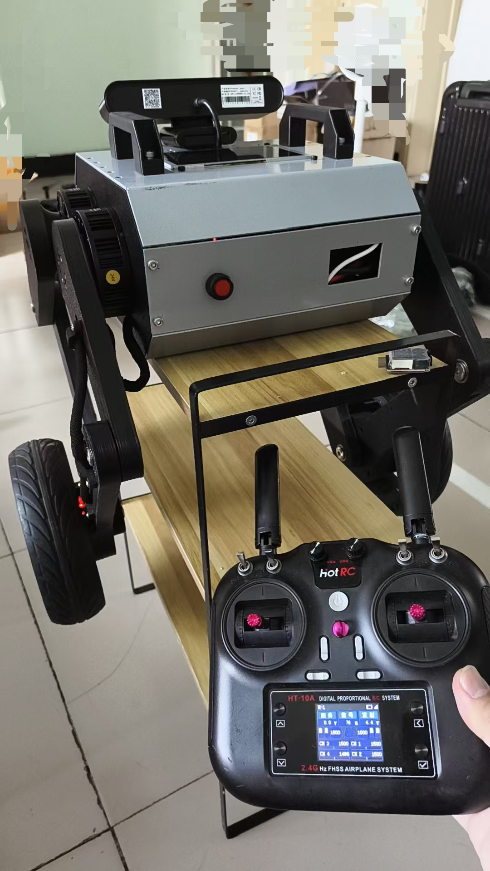
图2 机器人正常初始化完成状态

3、认识遥控器未复位现象。
使用架空机器人演示，或读取教师提供的演示记录：遥控器已有信号但某个通道未复位时，蜂鸣器约每1秒短响一次。将摇杆、SWA至SWD、VRA和VRB恢复到规定位置后，机器人完成初始化。本步骤不包含接收机对频操作。
4、启动ROS2底盘节点。
使用数据型Type-C线连接机器人和香橙派。打开终端并依次执行：
cd /home/orangepi/wheel_robot
ros2 launch wheel_robot base.launch.py
保持该终端运行。若节点提示串口不存在或被占用，先检查数据线，并确认没有重复启动底盘节点。
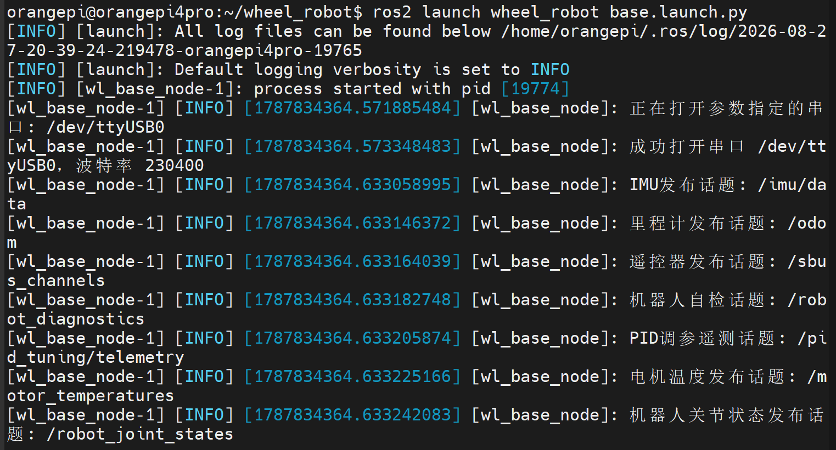
图4 ROS2底盘节点启动与Type-C连接结果

5、运行只读自检程序。
打开第二个终端并执行：
cd /home/orangepi/wheel_robot
ros2 run wheel_robot diagnostics_monitor.py
观察Type-C通信、整机自检、遥控器、电池、CAN/IMU以及电机1～6。正常结果为启动阶段5、复位掩码63、各模块正常且六个电机均无错误。按Ctrl+C退出监视程序。
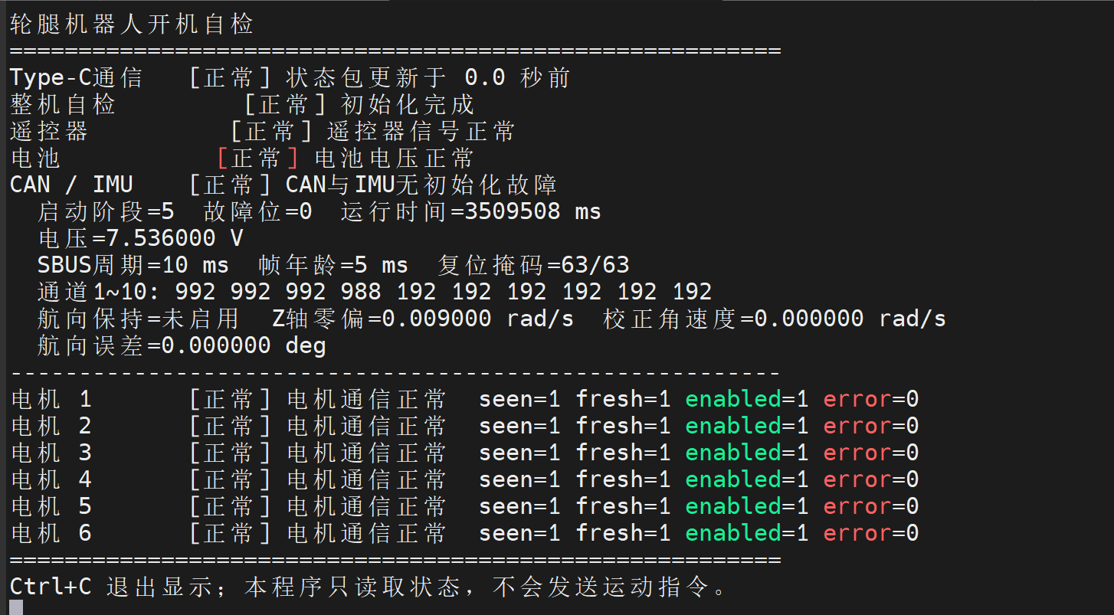
图5 diagnostics_monitor.py整机正常自检界面

6、完成故障分层判断。
对照自检界面记录异常模块。若只有一个电机显示CAN回复超时或错误码，记录电机编号；若CAN/IMU异常，记录启动阶段；若Type-C超过2秒无状态包，先检查数据线、串口占用和底盘节点。不要使用文字串口工具解释Type-C二进制数据。
7、执行断电连接检查。
关闭机器人电源并断开电池，等待关节完全停止后再观察相应插头和线缆是否松脱、歪斜、夹伤或破损。本课只做外观和连接检查，不拆电机，不修改电机ID、方向、零点及控制参数，不带电插拔。

六、实验结果
1、能够在架空和通道复位条件下完成安全上电，正确识别约0.555秒的初始化完成蜂鸣。
2、能够根据电压显示判断6S电池是否进入21～22 V低电区间。
3、能够启动底盘节点和自检程序，读取启动阶段、复位掩码、CAN/IMU及六个电机状态。
4、能够根据异常模块和电机编号执行断电后的定向检查，不进行带电插拔和盲目调参。
5、能够记录故障现象、初步判断、处理动作和复测结果。
验收项目 | 合格现象 | 异常现象与处理
供电 | 电压屏正常，电压高于22 V | 无显示或低电时停止运动，检查供电或充电
开机自检 | 约0.555秒长响一次，启动阶段为5 | 连续蜂鸣时按启动阶段排查，不反复上电
遥控器 | 信号正常，复位掩码为63 | 每秒短响或掩码不足时检查通道复位
CAN与IMU | 无初始化故障 | 断电后检查对应连接，不带电插拔
六个电机 | 电机1～6均通信正常、无错误码 | 按编号断电检查供电、插头和CAN线
安全状态 | 无异味、异常热、火花、振荡和失控 | 出现任一严重异常立即断电并停用
七、结果分析
本实验以安全定位而非拆机维修为验收目标。蜂鸣节奏用于快速判断，ROS2自检信息用于确认启动阶段和具体电机。若严重异常出现，或断电检查后故障仍重复，应停用设备并保留电压、蜂鸣、自检截图和电机编号，交由教师或维护人员进一步处理。
八、思考题
1、为什么检查电机插头和CAN线之前必须关闭机器人电源并断开电池？
2、开机后每约1秒短响一次，与初始化完成的长响一次分别表示什么？
3、为什么听到约200毫秒的连续快响时，不能只凭声音确定故障部件？
4、自检界面中只有电机3显示“CAN回复超时”，应优先检查什么？
5、为什么直接打开Type-C串口看到乱码，不能立即判断主板或串口损坏？
6、出现焦味、冒烟或关节剧烈振荡时，第一步应做什么？

